Basic Documentation Open Data Services
Key translations. Code is in dutch
- Tussenliggende haltes: in between stops
- Vertrek: departure
- Vroegere Routers= previous routes
- LatereRoutes= later routes
- Reisadvies =travel rout suggestions
- Haltes in de buurt = stops in the neighbourhood
- halteRegeling= planned trips passing this stop
- geef = get
- laatste =last
- reisweg= itinerary
- Reizigersberichten service = detour notifications
- Aantal = number eg maxAantalHaltes = maxNumberOfStops
- Noodberichten = emergency messages
- Halte = stops
- Vertrekken/doorkomsten = departure times at a certain stop
- Belbus = some areas you can call and book a bus in advance. This is transport on request. These are not always part of the result sets
- Entiteitsnummer = nr of entity of De Lijn. Geopgraphical splt in our organization. More or less by province
- Richting code = code to indicate direction Eg Brussel to Antwerp or Antwerp to Brussels
- Dienstregeling = Time table of planned departures

Inhoud
Introduction 1
Extra info on some services 1
geefHaltesIndebuurt 1
geefDoorkomstenVoorHalte 1
geefDoorkomstVoorLijnrichting 1
geefRouteplan 1
Model information conceptually (internal De Lijn doc) 1
Haltes, Halte en Lijn 1
Diagram 1
Legende voor Halte (EN stop object) 1
Example voor Halte 1
Legende voor Lijn EN LINE 1
Example voor Lijn 1
HalteDoorkomsten (Lines servicing a stop) 1
Diagram van HalteDoorkomsten en HalteOmleiding 1
Legende voor HalteDoorkomsten 1
Example voor HalteDoorkomsten 1
Legende voor HalteOmleiding (stop detours) 1
Example van HalteOmleiding 1
RTLijnen 1
Diagram RTLijn, RTLijnRit en RTDoortocht 1
Legende voor RTLIJN 1
Example voor RTLijn 1
Legende voor RTLijnRit 1
Example voor RTLijnRit 1
Legende voor RTDoortocht 1
Example voor RTDoortocht 1
ReizigersBerichten EN Detour notifications 1
Diagram ReizigersBerichten, N1Bericht en N2Bericht 1
Legende N1Bericht 1
Legende N2Bericht 1
Example van N2Bericht 1
Location 1
Diagram Location 1
Legende Location 1
Example Location 1
ReiswegenDL 1
Diagram ReiswegDL en ReiswegStapDL 1
Legende ReiswegDL 1
Example ReiswegDL 1
Legende ReiswegstapDL 1
Example ReiswegstapDL 1

Introduction
We know it is not 100% correct. We know it is not great to have Dutch interfaces. We know our doc is too limited. But it is free and best effort. So please feel free to collaborate and expand our doc. We are happy to post it.
The interfaces are specified on https://data.delijn.be

Extra info on some services

geefHaltesIndebuurt
Uitleg
The default value voor radius is 750 meter and for maxAantalHaltes 999. Radius overrules maximum number of stops
Radius can max be set to 5000 m.
Optional param coordinatenType with default ‘LatLong’.
ErrorCodes :
be.delijn.rise.api.ongeldigewaardecoordinatenType | Invalid coordinate type
be.delijn.rise.api.ongeldigecoorinaatwaarden | Coordinate input invalid

geefDoorkomstenVoorHalte
Returns stops with a List of lines servicing this stop with real time departus time
Does not return busses by request (eg booked via call)
A stop
With a list of lines servicing and the real time departures
With a list of detours and the lines that are impacted by it
Does not return busses by request (eg booked via call)

geefDoorkomstVoorLijnrichting
For a certain line you get a list op stops with real time departure time
The times are dependant on the direction of the trip. This is determined via the parameter richtingCode.
ErrorCodes :
be.delijn.rise.api.rtas.ongeldigelijn | No real time info of this line. This means the line is not running at this moment in time
be.delijn.rise.api.ongeldigelijn | Invalid line

geefRouteplan
{x} : X coördinaat (Lambert stelsel)
{y} : Y coördinaat (Lambert stelsel)
{coordinaat1} : {coordinatenType}. Give x,y of lat long dependant on the type
{departureChoice} : user want to set time for departue (waarde 1) or arrival (waarde 2)

Model information conceptually (internal De Lijn doc)

Haltes, Halte en Lijn

Diagram
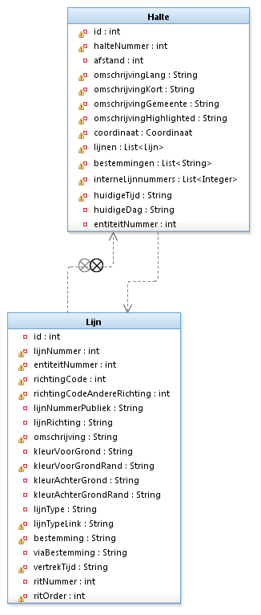

Legende voor Halte (EN stop object)
afstand: distance bird eye view in meter from coördinaten of the request (haltes in de buurt service) this stop
bestemmingen: destinations of lines services this stop
coordinaat: zie low-level objecten
entiteitNummer: corresponds to nr representing the province responsible for this stop
halteNummer: business key of a stop
huidigeDag: name of the current day “EEEE” eg WOE for Wednesday
huidigeTijd: current time service has been used “H:mm”
id: technische id of a favorite stop in context of the user
interneLijnnummers: lines (business key). First digit represent the entity/province. Then a unique identifier within that entity represent the line.
name: name of favorite stop in context of user
omschrijvingGemeente: cityname
omschrijvingHighlighted: HTML value showing the match in search
omschrijvingKort: short name Veemarkt
omschrijvingLang: Long name Veemarkt Mechelen

Example voor Halte
{
"afstand": 0,
"bestemmingen": ["Lichtaart Bobbejaanland",
"Turnhout Markt",
"Turnhout Station"],
"coordinaat": {
"lt": 51.19886906509476,
"ln": 4.865941374174903,
"x": 184752,
"y": 209994
},
"entiteitNummer": 1,
"halteNummer": 109179,
"huidigeDag": "vrijdag",
"huidigeTijd": "14:36",
"id": 0,
"interneLijnnummers": [3333, 3334, 3335, 3512, 3513, 3695],
"lijnen": [],
"omschrijvingGemeente": "Herentals",
"omschrijvingHighlighted": null,
"omschrijvingKort": "Snepkenshoeve",
"omschrijvingLang": "Herentals Snepkenshoeve"
}

Legende voor Lijn EN LINE
bestemming: destination eg Antwerp
entiteitNummer: see above
gemeentes: cities serviced by the line
haltes: stops serviced by the line
id: technische id of the favorite line saved by the user
kleurAchterGrond: background color of the label of this line used on maps
kleurAchterGrondRand: border color of the label
kleurVoorGrond: line nr color on the label
kleurVoorGrondRand: border used for the line nr
lijnGeldigVan: calendar value with date valid from
lijnNummer: see above
lijnNummerPubliek: Public nr known by users and shown on busdisplay
lijnRichting: string for the direction eg towards antwerp
lijnType: enum{“BUSLIJN”,” METROLIJN”,” TRAMLIJN”, “TREINLIJN”,” BELBUSLIJN”,” NACHTLIJN”,”SPECIALE_LIJN”,”TROLLEYBUSLIJN”,”EVENEMENTENLIJN”,”SNELBUSLIJN”}
lijnTypeLink: enum {“ DE_LIJN”,” MIVB”,”TEC”,”NMBS"}
omschrijving: title of the line
omschrijvingHighlighted: see above
richtingCode: direction code (id from back-end engine)
richtingCodeAndereRichting: the direction code for the other direction
ritNummer: id of a trip of that line from realtime engine. Thi is a combined key consistsing of ritNummer and ritOrder.
ritOrder: id of a triporder of that line from realtime engine. Eg the 3rd trip of the line that day
vertrekCalendar: Real time departure calendar value for this stop. If no real time we fill this with theoretical values
vertrekTijd: Real time departure time for this stop. If no real time we fill it with theoretical times. This field also takes care of formatting realtime = 9’ theoretical 12:09

Example voor Lijn
{
"bestemming": "Turnhout Markt",
"entiteitNummer": 1,
"gemeentes": null,
"haltes": null,
"id": 0,
"kleurAchterGrond": "#FFFFFF",
"kleurAchterGrondRand": "#FFFFFF",
"kleurVoorGrond": "#000000",
"kleurVoorGrondRand": "#000000",
"lijnGeldigVan": null,
"lijnNummer": 212,
"lijnNummerPubliek": "212",
"lijnRichting": null,
"lijnType": "bus",
"lijnTypeLink": "BUS",
"omschrijving": null,
"omschrijvingHighlighted": null,
"richtingCode": 0,
"richtingCodeAndereRichting": 0,
"ritNummer": 16121001,
"ritOrder": 104,
"vertrekCalendar": 1429884780000,
"vertrekTijd": 97'
}

HalteDoorkomsten (Lines servicing a stop)
List of lines with real time departures for this stop and n1n2 info

Diagram van HalteDoorkomsten en HalteOmleiding
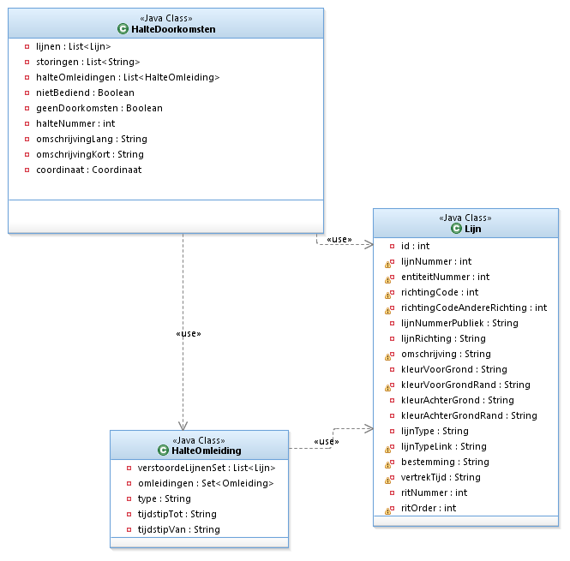
Model Lijn wordt beschreven in

Legende voor HalteDoorkomsten
lijnen : list of servicing lines for this stop (haltenumme)
storingen: description of unplanned detours n1
halteOmleidingen: list of HaltOmleiding objecten. Attention this list object will always 1
nietBediend: boolean ‘true’ means there are no planned servicings anymore at this stop at all
geenDoorkomsten: boolean ‘true’ means there are no planned servicings anymore at this stop today
halteNummer: 6 digit identificatie nummer
omschrijvingLang: long description of a stop
omschrijvingKort: short description of a stop
coordinaat: coordinaat of the stop
enkelBelbus : stop can only be serviced by busses booked in advance

Example voor HalteDoorkomsten
{
"coordinaat": {
"lt": 50.879406163643964,
"ln": 4.689981588386891,
"x": 172607,
"y": 174387
},
"nietBediend": false,
"omschrijvingKort": "Sint-Jacobsplein",
"omschrijvingLang": "Leuven Sint-Jacobsplein",
"storingen": [],
"geenDoorkomsten": false,
"enkelBelbus": false,
"halteNummer": 306316,
"halteOmleidingen": [{
"omleidingen": [{
"omleiding": "Periode: Van zondag 24 april 2016\nNiet-bediende haltes: Leuven: Sint-Jacobsplein\nVervanghaltes: Geen vervanghaltes\n",
"title": "Leuven: markt"
}],
"type": "TYPE_ENKELE_LIJNEN_VERSTOORD_VOLLEDIGE_DAG",
"verstoordeLijnenSet": [{
"entiteitNummer": 3,
"id": 3335,
"internLijnnummer": "3335",
"kleurAchterGrond": "#991199",
"kleurAchterGrondRand": "#991199",
"kleurVoorGrond": "#FFFFFF",
"kleurVoorGrondRand": "#000000",
"lijnGeldigVan": 1460325600000,
"lijnNummer": 335,
"lijnNummerPubliek": "335",
"lijnRichting": "Leuven - Aarschot",
"lijnType": "bus",
"lijnTypeLink": "BUSLIJN",
"omschrijving": "Leuven - Aarschot",
"richtingCode": 0,
"richtingCodeAndereRichting": 1
}]
}],
"lijnen": [{
"bestemming": "LEUVEN STATION",
"entiteitNummer": 3,
"internLijnnummer": "3351",
"kleurAchterGrond": "#BBDD00",
"kleurAchterGrondRand": "#BBDD00",
"kleurVoorGrond": "#000000",
"kleurVoorGrondRand": "#FFFFFF",
"lijnNummer": 351,
"lijnNummerPubliek": "351",
"lijnRichting": "Brussel - Leuven",
"lijnType": "bus",
"lijnTypeLink": "BUSLIJN",
"omschrijving": "Brussel - Leuven",
"richtingCode": 2,
"richtingCodeAndereRichting": 3,
"ritNummer": 453351,
"ritOrder": 705,
"vertrekTijd": "12:14"
}]
}

Legende voor HalteOmleiding (stop detours)
verstoordeLijnenSet: list of lines that will not service this stop due to detours
omleidingen: List of Omleiding objecten
type: enum:
- TYPE_ENKELE_LIJNEN_VERSTOORD_VOLLEDIGE_DAG, certain lines impacted whole day
- TYPE_ALLE_LIJNEN_VERSTOORD_VOLLEDIGE_DAG, all lines impacted whole day
- TYPE_ENKELE_LIJNEN_VERSTOORD_DEEL_VAN_DAG, certain lines impacted part of day
- TYPE_ALLE_LIJNEN_VERSTOORD_DEEL_VAN_DAG, certain lines impacted part of day
tijdstipVan : hh mm start of detour
tijdstipTot : hh mm stop of detour

Example van HalteOmleiding
"halteOmleidingen": [{
"omleidingen": [{
"omleiding": "Periode: Van zondag 24 april 2016\nNiet-bediende haltes: Leuven: Sint-Jacobsplein\nVervanghaltes: Geen vervanghaltes\n",
"title": "Leuven: markt"
}],
"tijdstipTot": "19:00",
"tijdstipVan": "11:00",
"type": "TYPE_ENKELE_LIJNEN_VERSTOORD_VOLLEDIGE_DAG",
"verstoordeLijnenSet": [{
"entiteitNummer": 3,
"id": 3335,
"internLijnnummer": "3335",
"kleurAchterGrond": "#991199",
"kleurAchterGrondRand": "#991199",
"kleurVoorGrond": "#FFFFFF",
"kleurVoorGrondRand": "#000000",
"lijnGeldigVan": 1460325600000,
"lijnNummer": 335,
"lijnNummerPubliek": "335",
"lijnRichting": "Leuven - Aarschot",
"lijnType": "bus",
"lijnTypeLink": "BUSLIJN",
"omschrijving": "Leuven - Aarschot",
"richtingCode": 0,
"richtingCodeAndereRichting": 1
}]
}]

RTLijnen

Diagram RTLijn, RTLijnRit en RTDoortocht

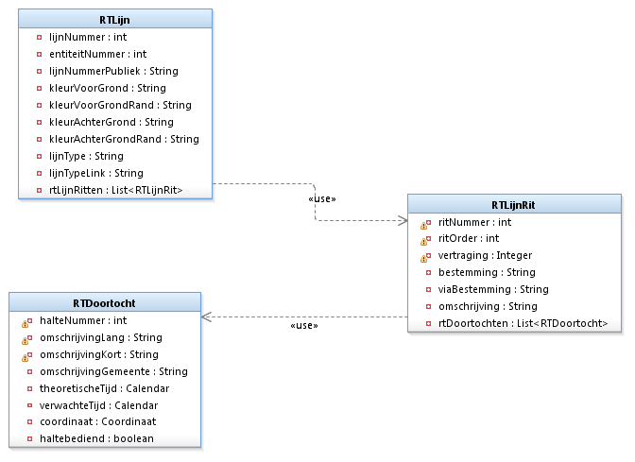

Legende voor RTLIJN
Zie supra : Legende voor Lijn

Example voor RTLijn
{
"entiteitNummer": 4,
"kleurAchterGrond": "#C5AA77",
"kleurAchterGrondRand": "#C5AA77",
"kleurVoorGrond": "#000000",
"kleurVoorGrondRand": "#FFFFFF",
"lijnNummer": 306,
"lijnNummerPubliek": "306",
"lijnType": "bus",
"lijnTypeLink": "BUSLIJN",
"rtLijnRitten": []

}

Legende voor RTLijnRit
bestemming: description of destination of tript
viaBestemming : description of waypoint in trip, mostly stops
ritNummer: see above.
ritOrder: see above
vertraging: min of delay
omschrijving: description of the direction of the line

Example voor RTLijnRit
{
"bestemming": "Geel Station",
"ritNummer": 74306,
"ritOrder": 6721,
"omschrijving": "Leuven - Geel",
"rtDoortochten": []
"vertraging": 0,
"viaBestemming":"Herve Markt"

Legende voor RTDoortocht
coordinaat: zie low-level objecten
halteNummer: business key
haltebediend : boolean true means the stop will be serviced
omschrijvingGemeente: city name
omschrijvingKort: short name of stop
omschrijvingLang: long name of stop
theoretischeTijd: planned departure time of a line at a stop dd-MM-yyyy:HH:mm:SS
verwachteTijd: dd-MM-yyyy:HH:mm:SS. Real time determined by gps. No realtime gives ‘null’.

Example voor RTDoortocht
{
"coordinaat": {},
"halteNummer": 306086,
" haltebediend": true,
"omschrijvingGemeente": "Leuven",
"omschrijvingKort": "Station perron 11",
"omschrijvingLang": "Leuven Station perron 11",
"theoretischeTijd": "27-04-2015:11:51:00",
"verwachteTijd": "27-04-2015:11:51:00"
}

ReizigersBerichten EN Detour notifications

Diagram ReizigersBerichten, N1Bericht en N2Bericht
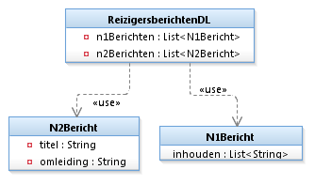

Legende N1Bericht
inhouden: A description used to explain users what is happening eg parket vehicle blocks road

Legende N2Bericht
titel: title eg Mechelen Xmas market
omleiding: A description used to explain users what is happening eg Christmas market from dec 21 – dec 25

Example van N2Bericht
{
"n1Berichten": [{
"inhouden": ["Door een defect worden alle lijnen die halte Brugge Station Perron 1 bedienen 9, 10, 90 richting Avondlijn West, 11, 91 richting Avondlijn noord, 92 richting Avondlijn oost, 12, 93 richting Avondlijn zuid, 13, 14, 15, 0, 16, 17, 1, 2, 23, 25, 3, 4, 5, 6, 7 omgeleid * Vermoedelijk hinder tot 17.00u"]
},
{
"inhouden": ["Door een ongeval rijdt lijn 11 niet"]
}],
"n2Berichten": [{
"omleiding": "Bezoek Brugge met onze autobussen\nU kunt, op vertoon van uw parkeerticket,vanuit de Interparking, Buiten Begijnevest, gelegen aan de voorkant van het NMBS station gratis met de bus reizen vanaf het NMBS-station tot in het centrum.",
"titel": "Brugge Stadsdiensten"
}]
}

Location

Diagram Location
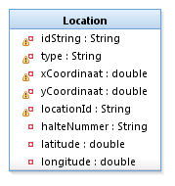

Legende Location
halteNummer: (business key)
idString: location name given by user to his favorite
locationId: id of the favorite location
xCoordinaat: value of x coördinaat Lambert
yCoordinaat: value of y coördinaat Lambert
latitude : latitude WGS84
longitude : longitude WGS84
type : enum {herkenningspunt, adres, halte, station}.
Halte=stop, herkenningspunt =recognition point eg Astridpark, MannekePis

Example Location
{
"halteNummer": null,
"idString": "Leuven",
"type": "adres",
"locationId": null,
"xCoordinaat": 173570.0,
"yCoordinaat": 174387.0,
"latitude":50.87935731803195,
"longitude":4.703663809392593
}
of
{
"halteNummer": "303205",
"idString": "Halte Wilsele Jef Scherensstraat (303205)",
"type": "halte",
"locationId": null,
"xCoordinaat": 175265.0,
"yCoordinaat": 180573.0,
"latitude":50.87935731803195,
"longitude":4.703663809392593

}

ReiswegenDL

Diagram ReiswegDL en ReiswegStapDL
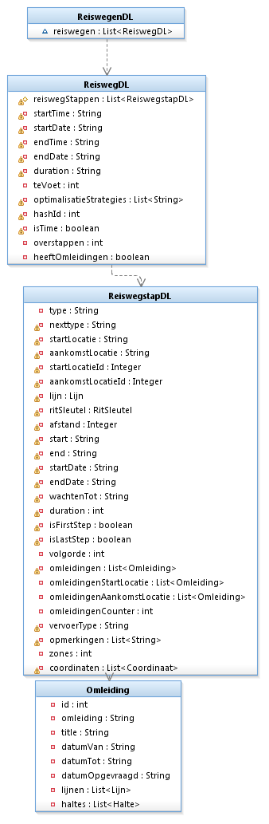

Legende ReiswegDL
duration: formatted value of duration
endDate: day reaching end destination format dd-MM-yyyy
endTime: time reaching end destination format HH:mm
hashId: hashcode for the itinerary
optimalisatieStrategies: enum { Walking,Transfer,Time,WalkingOnly,WalkingEarlier,TransferEarlier,TimeEarlier,WalkingEarliest,TransferEarliest,TimeEarliest,WalkingEarliestLater,TransferEarliestLater,TimeEarliestLater,WalkingEarliestEarlier,TransferEarliestEarlier,TimeEarliestEarlier,WalkingLater,TransferLater,TimeLater,WalkingLatest,TransferLatest,TimeLatest,WalkingLatestLater,TransferLatestLater,TimeLatestLater,WalkingLatestEarlier,TransferLatestEarlier,TimeLatestEarlier,WalkingAlternative,TransferAlternative,TimeAlternative,NotApplicable}
overstappen: nr of connections to make
startDate: day start itinerary format dd-MM-yyyy
startTime: time start itinerary format HH:mm
teVoet: cumulative footwalk meters in itinerary
time: true => fastest
heeftOmleidingen: boolean true means object reiswegStapDL exists

Example ReiswegDL
{
"duration": "0u39min",
"endDate": "24-04-2015",
"endTime": "17:51",
"hashId": 215256031,
"optimalisatieStrategies": [],
"overstappen": 0,
"reiswegStappen": [],
"startDate": "24-04-2015",
"startTime": "17:42",
"teVoet": 394,
"time": false,
" heeftOmleidingen": false
}

Legende ReiswegstapDL
aankomstLocatie: destination input by user
aankomstLocatieId: identification final stop (of De Lijn) (business key)
omleidingenStartLocatie: list of detours impacting departure stop. If empty the departure can happen at this stop
omleidingenAankomstLocatie: list of detours impacting arrival stop. If empty the arrival can happen at this stop
.
omleidingen: intermediate detours
afstand: distance for this itenerary step aka reisweg stap
duration: time this step takes
end: arrival time in "HH:mm" format
endDate: day of arrival "dd-MM-yyyy" format
firstStep: is “true” when this step is the first one of the whole itinerary
lastStep: is “true” when this step is the last one of the whole itinerary
nexttype: type of the next step or ‘END’ for the last one
omleidingenCounter: nr of messages in attribuut ‘omleidingen’
opmerkingen: notas for this step
start: departure time "HH:mm" format
startDate: departure day in "dd-MM-yyyy" format
startLocatie: user input of departure location
startLocatieId: onboarding stop ( De Lijn) (business key)
type: enumeratie van { VOERTUIG, WANDELEN, WACHTEN} = types of itenerary/itinerary steps possible are vehicletransport, walking,waiting
vervoerType: enumeratie voor {“bus”,”tram”,”trein”,”metro”} = modes of vehicle transportation
volgorde: sequence of the itenerarystep (reiswegstap) within the itinerary
wachtenTot: wait untill "HH:mm" format
zones: (obselete)

Example ReiswegstapDL
{
"aankomstLocatie": "Leuven J.stasstraat",
"aankomstLocatieId": 303058,
"afstand": 139,
"coordinaten": [],
"duration": 3,
"end": "17:15",
"endDate": "24-04-2015",
"firstStep": true,
"lastStep": false,
"lijn": null,
"nexttype": "VOERTUIG",
"omleidingen": [],
"omleidingenAankomstLocatie": [],
"omleidingenStartLocatie": [],
"omleidingenCounter": 0,
"opmerkingen": [],
"ritSleutel": null,
"start": "17:12",
"startDate": "24-04-2015",
"startLocatie": "Bondgenotenlaan, Leuven",
"startLocatieId": null,
"type": "WANDELEN",
"vervoerType": null,
"volgorde": 0,
"wachtenTot": null
}

of

{
"aankomstLocatie": "Aarschot Kerk",
"aankomstLocatieId": 109552,
"afstand": 16369,
"coordinaten": [],
"duration": 22,
"end": "17:57",
"endDate": "24-04-2015",
"firstStep": false,
"lastStep": false,
"lijn": {},
"nexttype": "WANDELEN",
"omleidingen": [],
"omleidingenAankomstLocatie": [],
"omleidingenStartLocatie": [],
"omleidingenCounter": 2,
"opmerkingen": [],
"ritSleutel": {
"datum": "20150424",
"grafiekSleutel": 143053,
"ritIndex": 15903432
},
"start": "17:35",
"startDate": "24-04-2015",
"startLocatie": "Leuven Station Perron 11",
"startLocatieId": 306086,
"type": "VOERTUIG",
"vervoerType": null,
"volgorde": 1,
"wachtenTot": null
}

of

{
"aankomstLocatie": "Antwerpen Cadixstraat",
"aankomstLocatieId": 102756,
"afstand": 1992,
"coordinaten": [],
"duration": 11,
"end": "10:09",
"endDate": "05-04-2016",
"firstStep": true,
"lastStep": true,
"lijn": {},
"nexttype": "END",
"omleidingen": [],
"omleidingenAankomstLocatie": [],
"omleidingenCounter": 0,
"omleidingenStartLocatie": [{
"datumOpgevraagd": null,
"datumTot": null,
"datumVan": null,
"haltes": null,
"id": 74333,
"lijnen": null,
"omleiding": "Periode: Van maandag 7 maart 2016 04:00 tot einde werken\nEnkel richting Antwerpen Bolivarplaats, Antwerpen Cadixstraat, Antwerpen Rooseveltplaats, Antwerpen Sportpaleis, Boom Markt, Boom RMS, Deurne Silsburg, Hemiksem Nijverheidsstraat, Hoboken P+R Schoonselhof, Hoboken Polderstad, Hoboken Zwaantjes, Mechelen Station, Rumst Catenberg\nNiet-bediende haltes: Antwerpen: Teniers\nVervanghaltes: Geen vervanghaltes\n",
"title": "Antwerpen: Halte afschaffing Teniersplaats - Wegens werken Brabo 2 is de halte 2879 en 4500 Teniersplaats afgeschaft."
}],
"opmerkingen": [],
"ritSleutel": {},
"start": "09:58",
"startDate": "05-04-2016",
"startLocatie": "Antwerpen Teniers",
"startLocatieId": 102879,
"type": "VOERTUIG",
"vervoerType": "bus",
"volgorde": 0,
"wachtenTot": null
}

